GEO 01 C23
Acceder a Google para guardar el progreso. Más información
* Indica que la pregunta es obligatoria
1-Analice la siguiente circunferencia (c):
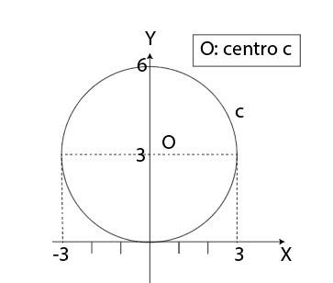
¿Cuál es la ecuación de la información?
*
1 punto
A) x²+(y+3)²=6
B) (x-3)²+y²=6
C) x²+(y-3)²=9
D) x²+(y+3)²=9
2-Sea c una circunferencia cuyo centro es el punto (-2,1). Si el radio mide 4, ¿cuál ecuación la representa?
*
1 punto
A) (x-2)²+(y+1)²=8
B) (x+2)²+(y-1)²=8
C) (x-2)²+(y+1)²=16
D) (x+2)+(y-1)²=16
3-Considere las siguientes proposiciones referidas a la circunferencia c dada por:
(x+1)²+y²=7.

I. M(1,0) en un punto interior.
II. T(1,2) es un punto externo.

De ellas son verdaderas
*
1 punto
A) ambas
B) ninguna
C) solo la I
D) solo la II
Para responder las preguntas 4 y 5, considere la siguiente información que se refiere a la la siguiente circunferencia:
c: x²+ (y-2)²=10
4-Analice las siguientes proposiciones:
I. x=-3 es una recta secante a la circunferencia.
II. y=-3 es una recta tangente a la circunferencia.
De ellas son verdaderas
*
1 punto
A) ambas
B) ninguna
C) solo la I
D) solo la II
5-Analice las siguientes proposiciones:
I. x=y es una recta secante a la circunferencia.
II. y=-2 es una recta exterior a la circunferencia.
De ellas son verdaderas
*
1 punto
A) ambas
B) ninguna
C) solo la I
D) solo la II
Responda las preguntas 6 a 8 con base a la siguiente circunferencia:
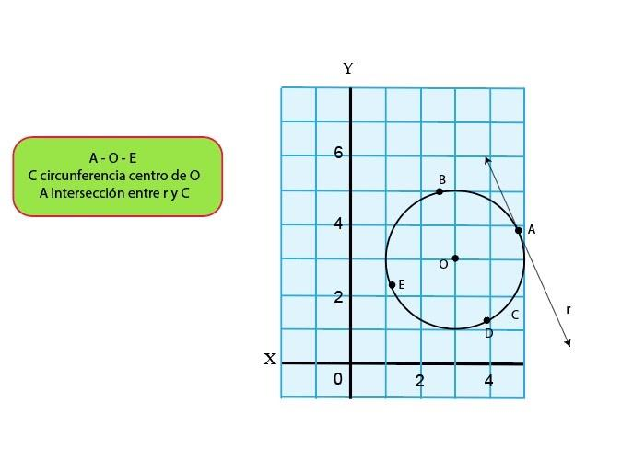
6- r es perpendicular a la recta que contiene los puntos
*
1 punto
A) O y D
B) A y D
C) O y E
D) A y B
7- Si se traslada c dos unidades hacia arriba (paralelo al eje y), entonces, se obtiene una circunferencia cuya ecuación es
*
1 punto
A) (x-1)²+(y-1)²=4
B) (x-3)²+(y-1)²=4
C) (x-3)²+(y-5)²=4
D) (x-5)²+(y-5)²=4
8- Si se traslada c tres unidades hacia la derecha (paralelo al eje x) y una unidad hacia abajo (paralelo al eje y), entonces, se obtiene una circunferencia cuya ecuación es
*
1 punto
A) x²+(y-4)²=4
B) x-²+(y-2)²=4
C) (x-4)²+(y-2)²=4
D) (x-6)²+(y-2)²=4
9-¿Cuál es el área de un polígono regular que tiene como medida lado 6 unidades y un ángulo central de 120°?
*
1 punto
A) (9√̅3̅)
B) (14√̅3̅ )
C) (20√̅3̅ )
D) (27√̅3̅ )
10-El número de diagonales que se pueden trazar desde el vértice de un polígono es de 7. Si la medida de sus lados es de 3 unidades, entonces, su perímetro es de:
*
1 punto
A) 21
B) 30
C) 31
D) 40
11-Analice la siguiente figura que se compone de un hexágono y dos triángulos equiláteros:
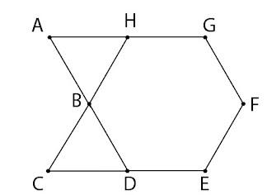
Si A̅B̅=3√̅3̅ , ¿cuál es área de ABCEFG?
*
1 punto
A) (24√̅3̅ )
B) (27√̅3̅ )
C) (40√̅3̅ )
D) (54√̅3̅ )
12-Considere un polígono regular cuyo ángulo interno mide 108º y sus lados 6 unidades. ¿Cuál es el perímetro?
*
1 punto
A) 18
B) 25
C) 30
D) 36
Responda las preguntas 13 a 15 con base en la siguiente figura:
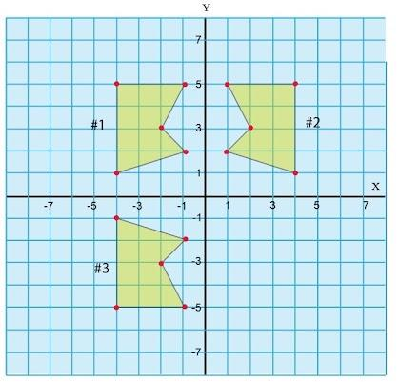
13-Un punto que es imagen de (-2,3) es
*
1 punto
A) (2,-3)
B) (3,-2)
C) (-2,-3)
D) (-3,-2)
14-Las figuras #1 y #2 son simétricas respecto al eje de simetría_____.
*
1 punto
A) y=0
B) x=0
C) x=3
D) y=3
15-Las figuras #1 y #3 son simétricas respecto al eje de simetría_____.
*
1 punto
A) x=0
B) y=0
C) x=1
D) y=-1
Responda las preguntas 16 a 18 con base en la siguiente figura:
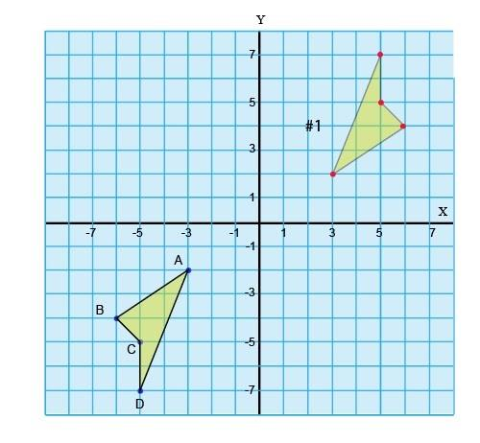
16-Si al ☐ABCD se le aplica una reflexión respecto a la recta y=-1, entonces, el punto imagen de A es
*
1 punto
A) (1,-2)
B) (-3,0)
C) (-1,-2)
D) (-3,-1)
17-Si al ☐ABCD se le aplica la traslación (x+9,y+8) y luego una rotación de 90º en sentido contrario a las manecillas del reloj, entonces, el punto imagen de C es
*
1 punto
A) (3,4)
B) (-3,4)
C) (-4,3)
D) (-4,-3)
18-Considere las siguientes proposiciones suponiendo que el cuadrilátero #1 es producto de aplicarle al ☐ABCD una transformación:
I. El punto imagen de B es el punto (4,6).
II. Una forma de obtener el #1 es aplicarle al ☐ABCD una homotecia con centro en el origen de coordenadas y con k=-1
De ellas son verdaderas
*
1 punto
A) ambas
B) ninguna
C) solo la I
D) solo la II
19-Si un cono circular y recto es intersecado por un plano oblicuo al plano de la base (sin pasar por el vértice) sin tocarla, entonces, la sección plana que se forma corresponde a una
*
1 punto
A) elipse
B) parábola
C) hipérbola
D) circunferencia
20-La medida de la altura de un cono circular recto es 8 y la medida del diámetro de su base es 12. Si a dicho cono se le realiza un corte con un plano paralelo a su base a 4 unidades de la misma, entonces, ¿cuál es la longitud de la sección plana obtenida?
*
1 punto
A) 6π
B) 8π
C) 9π
D) 12π
21-La siguiente figura ilustra el resultado de realizar un corte perpendicular a las bases de un trozo de madera con forma de cilindro circular recto:
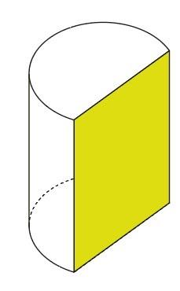
La altura del trozo de madera es de 100 cm y el diámetro original de una de sus bases es de 40 cm. Si el corte se realizó a una distancia de 12 cm respecto del centro de las bases del cilindro, entonces, el área de la sección plana producto de dicho corte corresponde a__________cm².
*
1 punto
A) 1600
B) 1240
C) 2000
D) 3200
22-La siguiente figura ilustra una esfera y una sección plana generada por el corte de un plano:
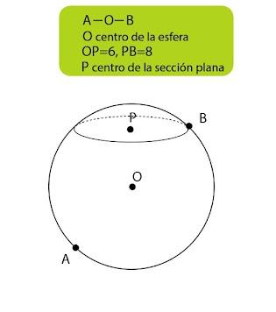
¿Cuál es la medida de A̅B̅ ?
*
1 punto
A) 14
B) 16
C) 18
D) 20

